**实验程序说明文档**

1实验背景

本实验基于统计学习范式和多感觉通道odd-ball范式，通过比较音乐家与非音乐家的行为反应和MEG反应，研究了音乐专业性对大脑可塑性的影响。

2刺激材料

刺激材料包括视觉材料和听觉材料两个部分。同时呈现且同时结束的视觉和听觉刺激两者完整地构成1个单位刺激(stimulus)。每3个单位刺激构成1个模式(pattern)，后者为本实验中的基本单元。

所有视觉刺激的外接矩形中心位于屏幕正中央，水平宽度或垂直高度为2°视角。本实验中刺激尺寸无关紧要，如需查看具体中间细节，可参考DrawShapedandPlaySound.m函数说明。视觉刺激共分形状(shape)和颜色(color)两个维度描述，各有11个水平。其中形状见图1，RGB颜色为 [192 0 0;160 81 16;132 140 142;255 192 0;175 170 105;0 176 80;70 181 211;173 173 219;0 32 96;112 48 160;127 127 127]。

所有听觉刺激与视觉刺激呈现时间等长，均为400ms。听觉刺激以Attack-Decay-Sustain-Release(ADSR) Envelope为包络，其中rise和release时长为30ms，rise阶段以24000%/s的速度增长至1，decay阶段以1920%/s的速度衰减至0.25，release阶段以3600%/s的速度降为0(注意，原文献中由于是乐音所以ASDR包络合适，纯音容易出现播放和结束时的毛刺，但为和原文献保持一致，故采用ASDR包络，程序中也提供了简单包络的方式，取消注释即可)。听觉刺激共分频率(frequency)和响度(loudness)两个维度描述，各有11个水平。其中频率为[261.63, 277.18, 293.66, 311.13, 329.63, 349.23, 369.99, 392.00, 415.30, 440.00, 493.88]Hz，分别为C4, C#4, D4, D#4, E4, F4, F#4, G4, G#4, A4, B4的频率。响度由数字音频模拟，分别为[0, -2, -4, -6, -8, -10, -12, -14, -16, -18, -20]dB。

实验中每3个单位刺激构成1个pattern，每个刺激呈现400ms，刺激之间的时间间隔(Inter-stimulus-interval)为150ms，见图2。实验中共有6种pattern，每种pattern又分为4个类别，即standard, auditory deviant, audiovisual deviant和visual deviant，后三种类别合称deviant条件。在deviant条件下，pattern中前两个刺激与standard pattern的相同，第三个刺激中某一个或一些维度会在standard pattern的第三个刺激上发生变化，与另外某种standard pattern中的第一个刺激相同。具体来说，auditory条件下loudness会发生变化，audiovisual条件下frequency和shape会发生变化，visual条件下color会发生变化，其余均不变，详见图1。

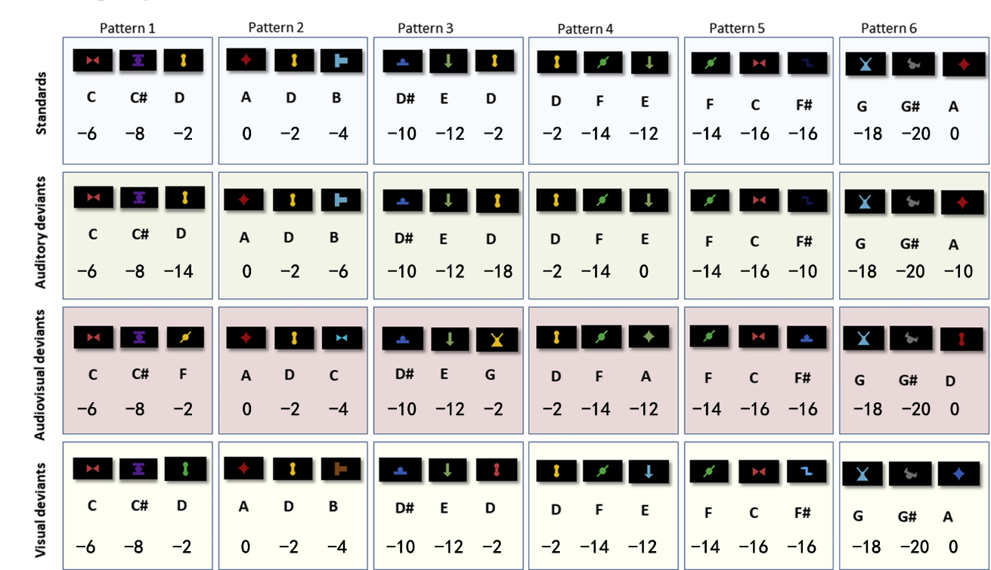

**注：i) 图中每个模式中第一行显示了每个视觉刺激的形状和颜色(可能略有失真)，第二行显示了每个声音刺激的频率(均为第4个八度)，第三行显示了每个声音刺激的响度(以dB为单位,仅为数字音频模拟)。**

**图1 所有模式的示意图**



**注：i) 仅以standard pattern中的pattern 1为例**

**图2 单个模式的示意图**

3实验程序

本实验共分为3个阶段，其中阶段1和阶段2被试在MEG中进行，阶段3被试在MEG设备外进行。

阶段1共有70个试次，每个试次呈现1个pattern，试次与试次的间隔150ms。阶段1中试次全部为standard条件，其中每个pattern等概率出现，转移概率在0.31-1之间。

阶段1后无额外间隔即进入阶段2。阶段2中分为3轮，每轮340个试次，每个试次呈现1个pattern，试次与试次的间隔依旧为150ms。阶段2中的试次各个条件均等出现，均为85次，每个条件中，每个pattern等概率出现，转移概率对standard条件在0.23-0.75之间，对deviant条件在0.07-0.25之间。阶段2的序列通过马尔科夫链状态转移的方式生成，在满足以下两个条件的方式按转移概率转移: a)两个deviant条件之间至少包括1个standard条件; b)连续试次中不出现相同的pattern。具体实验流程见图3。

阶段2后经过短时间(让被试从MEG出来之类的)后进入阶段3。阶段3中包含36个试次，每个试次中，先后呈现两个pattern，pattern之间的间隔为300ms。每个试次过后，要求被试从先后两个pattern中选出其更熟悉的那个，被试有3s的时间反应，即试次与试次的时间间隔最长为3s。在36个试次中，每种deviant条件各12个试次。12个试次中，6个pattern种类各2次，每个pattern种类中，相对应的standard pattern出现在前和出现在后各半。具体实验流程见图4。

注意，在阶段1之前，指导语中仅告知接下来会出现有颜色的图案并伴随一些声音，并不告诉被试这些刺激中会存在规律，也不告知这些刺激以3个为1个模式，更不告知接下来会有阶段3的测试环节，仅要求被试集中注意看和听。而阶段3为突然出现的测试，此时才告知被试模式为3个刺激1组并要求被试选择其中更熟悉的。

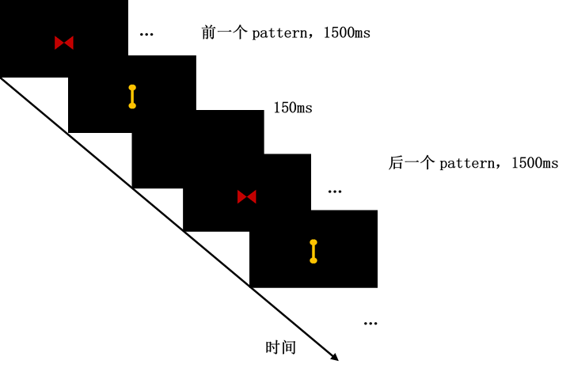

**图3 阶段1,2实验流程示意图**

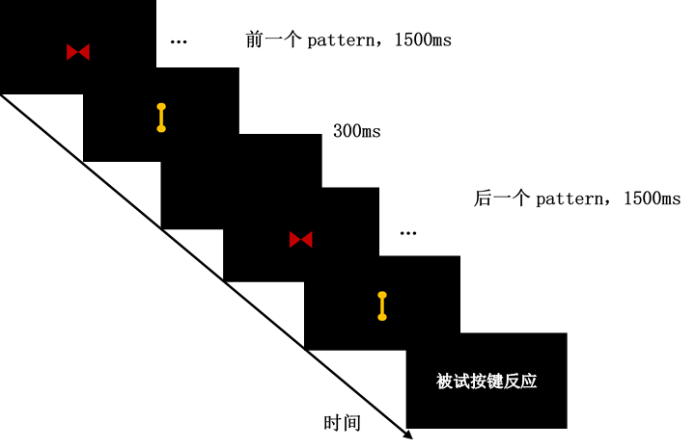

**图4 阶段3实验流程示意图**

4程序代码说明

本实验所有函数用途详见表1

**表1 函数用途说明**

|  |  |
| --- | --- |
| **程序名** | **用途** |
| main.m | 启动实验程序 |
| Information_Entry.m | 信息录入(包括被试个人信息和显示器信息) |
| Show_Instructions1.m | 呈现必要指导语，按空格键退出 |
| Show_Instructions2.m | 呈现必要指导语，按空格键退出 |
| generatesequence.m | 以马尔科夫链随机化生成phase2的试次 |
| Pattern.m | 按照类别和序号在给定呈现Pattern |
| DrawShapeandPlaySound.m | 呈现单个刺激 |
| getADSR.m | 生成ADSR包络 |
| genTrials | 辅助函数，用于基本的刺激序列生成 |
| DrawTextAt.m | 辅助函数，用于在中央写文字 |
| deg2pix.m | 辅助函数，用于视角转换到像素 |

参 考 文 献

Tony Mathew, Bimal M Abraham, Robin Scaria, "Music Synthesis using Sinusoid Generator, ADSR Envelope Generator and Composer Code", International Journal of Scientific Engineering and Research (IJSER), Volume 3 Issue 2, February 2015, 23 - 25